课题：求一次函数的表达式（第一课时）
科目： 数学 | 教学对象： 八年级学生 |  | 课时： 1 |  | 执教者：邹锦锐
一、学习者特征分析
八年级下的学生，已经有了一些解决问题的能力。特别是经过一学期的训练，他们有着强烈的自我发展，自主学习的要求,已不满足于老师的满堂灌，而是有着自己探究新知的渴望。这使得我们在学习活动的安排上，除了关注学生掌握数学知识之外，更应该注重学生动手实践、探索新知的过程。虽然不同基础的学生对知识的理解程度不同，但只要全体本节课的授课对象为八年级的学生，他们的观察、记忆、想象、总结概括能力在迅速的发展，所以在教学中应该更多的发挥学生的主体性作用，引导他们多观察、多思考，学生共同参与进来，这本身就是学生体验数学的重要过程。也要多创造条件与机会，让学生发表对所学知识见解。
本阶段的学生是在学习了一次函数的基本性质，知道了一次函数的图像的基础上来学习本节课的，本节课采用“先学后教”的模式教学，把学生的个体行为提升为群体行为，使得学生成为课堂真正的“主体”，提高学生的学习兴趣，增强学生的好学的信心，养成良好的自学习惯，从而使学生能够高效地完成学习任务。
二、教学内容分析
一次函数是初中阶段学习的三种基本函数中最简单的一种函数形式。这部分内容是在学生学习了变量与函数、一次函数的概念等基础上，继续对某些特殊的变量关系的考察和认识。从知识衔接的角度看，有着承上启下的作用，符合学生的认知规律。确定一次函数解析式，关键在于确定出一次函数y=kx+b中的k、b的值，用待定系数法确定一次函数解析式，不仅要求学生能正确地确定出解析式，还重在让学生对一次函数式与函数图象、函数式中的变量与函数图象上点的坐标之间关系的理解，将数与形联系起来，形成数形结合的思想意识。为后面学习反比例函数、二次函数打下基础。
三、教学目标
1、知识目标：
（1）掌握待定系数法的思维方式与特点。
（2）会根据所给信息用待定系数法求一次函数的表达式，发展解决问题的能力。
（3）进一步体验并初步形成“数形结合”的思想方法。
2、能力目标 ：
通过学习能把实际问题转换为数学问题，培养学生的“数形结合”能力。
3、情感目标：
能把所学知识运用于实际，让学生认识数学与人类生活的密切联系以及对人类历史发展的作用。
四、教学策略选择与设计
本节课主要以“先学后教”的教学模式进行。让学生明确本节课的教学目标，激发学生学习的兴趣，调动学生学习的积极性，使学生能主动地围绕目标进行探究性学习。教师指导学生自学、补充、更正，帮助归纳、总结，使学生进一步加深对所学知识的理解。及时检测每个学生是否当堂达到了教学目标，尽量做到“堂堂清”。最终形成运用所学知识去分析问题、解决问题的能力。
五、教学重点及难点
教学重点：用待定系数法求一次函数的表达式。
教学难点：解决实际的函数问题。
六、教学过程
教师活动 |  | 师生活动 |  | 设计意图
- 温故知新  通过前几节的课的学习，大家已经掌握了一次函数的相关知识，现在一起回顾一下：  1、在某变化过程中，有两个变量x和y，如果对于x的每一个值，y都有（唯一）的值与之对应，那么x是（自变量 ），y是（因变量），此时也称y 是x的（ 函数）。  ２、形如y=kx+b （k、b为常数，k≠0）的函数叫做 （一 次函数） ；特别地，当b＝０时，一次函数y=kx（k≠0）也叫做 （正比例函数 ）。  [简单介绍待定系数]  ３、一次函数的图像是（一条直线），而两点确定一条直线；所以画一次函数的图像只需要确定（两个）点。  ４、小明在坐标系中画了如图所示的正比例函数y=kx （k ≠ 0），你能写出它的表达式吗？  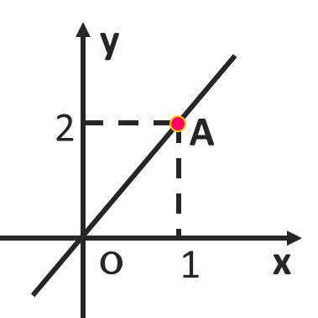 |  | 学生口答问题1~4。  老师板书一次函数的符号表达，出示本节课的学习目标。 |  | 通过回顾复习一次函数的相关概念，为学习求一次函数的解析式做好铺垫。
二、自主学习 探究新知  如图所示，已知直线AB和x轴交于点A,和y轴交于点B:  （1）出A、B两点的坐标;  （2）求直线AB的表达式.  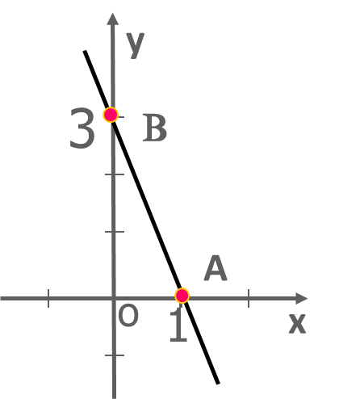 |  | [学习流程]  （１）学生相互讨论，自行解答；  （２）请学生作答，老师分析总结；  分析：已知y是x的一次函数，它的表达式必有y=kx+b(k≠0)的形式，问题就归结为求k，b的值，图象经过ＡＢ两点，说明将这两个点的坐标代入函数表达示中，函数关系式是成立的，我们不妨将这两个点的坐标代入函数关系系中，进而求得k和b的值。  解：①A的坐标是（１,０）,B的坐标是（０,３）；  ②该直线的表达式为y=kx+b （k≠0）.  ∴直线ＡＢ的表达式为y=-3x+3 |  | 通过同学互相讨论，培养学生的观察、自学的能力，增强学生的自信心。  通过具体例子的具体解法加深对求一次函数的解析式的理解，切忌死记硬背。
三、引导观察，讨论归纳  （学生观察、讨论、总结）  （１）什么待定系数法  先设出函数表达式（其中含有待定系数），再根据条件列出方程或方程组，求出待定系数，从而得到所求结果的方法叫做待定系数法。  （２）用待定系数法求一次函数表达式的一般步骤。  一设：设出函数的一般形式。  二列：根据已知条件列出方程或方程组。  三解：解方程或方程组求出待定系数k,b的值。  四代：代入所设表达式中，得到函数的表达式。  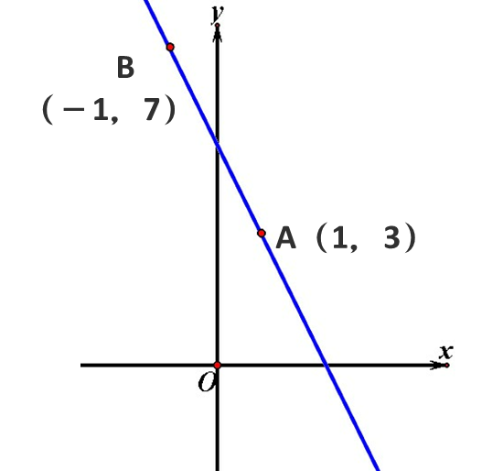  [牛刀小试]  如图所示，一次函数的图象经过A（1，3），B（－1，7）两点，求该一次函数的表达式。  （学生练习，抽生板书） |  | 学生口答。  教师播放幻灯片。给出待定系数法的定义。  在本环节中，教师应重点关注：  学生是否能够根据例题解题的基本步骤归纳出运用待定系数法求解一次函数解析式的一般步骤。并且强调设列解代的四个步骤，加强同学们对知识点的理解和记忆。  学生独立完成。  教师巡视并指导，及时发现问题。 |  | 通过回忆、观察解答例题的步骤，学生讨论，归纳总结运用待定系数法求解一次函数解析式的一般步骤，可以锻炼学生的观察能力，归纳能力，团队协作思维。  通过牛刀小试的练习，加强学生运用新知识的能力。检测每位学生是否都当堂达到了教学目标，做到“堂堂清”，便于老师针对学生作业中出现的问题，课外引导学生更正、做必要的辅导。三是便于教师准确地了解学生实际，课外有针对性的引导学生更正，进行必要的辅导。
四、实际应用 能力提升  请大家欣赏一段视频（出示视频、图片）  在我们身边见到的温度计，大多是酒精或水银温度计，它们的特性是温度计的液面高度会随着温度的变化而变化。那么它们的变化规律是否存在一定的函数关系？请大家看下边这道题目：  ［出示题目］：  温度计是利用水银（酒精）热胀冷缩的原理制作的，温度计中水银（酒精）的高度y（厘米）是温度x（℃）的一次函数，某种实验用的温度计能测量-20℃至100℃的温度，已知10℃时，水银柱的高度是10cm，50℃时，水银柱高18cm，求这个函数的表达示。 |  | [学生围绕以下问题讨论分析]  １、自变量是什么？因变量是什么？  ２、题目中给定了x、y的几对对应值？分别是什么？  ３、自变量的取值范围是什么？  [学生回答上述问题]  [学生练习，抽生板书]  [多媒体展示]  $\begin{aligned}\text{10}k+b=\text{10} \\ \text{50}k+b=\text{18}\end{aligned}$解：设所求函数表达式是y=kx+b(k≠0),根据题意得：  解这个方程得  $\begin{aligned}k=0\text{.}2 \\ b=8\end{aligned}$  所以，所求函数的表达式是  y=0.2x+8 (-20≤x≤100) |  | 通过课本的实际应用题，严格训练，加强学生运用新知识的能力。检测每位学生是否都当堂达到了教学目标，做到“堂堂清”，便于老师针对学生作业中出现的问题，课外引导学生更正、做必要的辅导。三是便于教师准确地了解学生实际，课外有针对性的引导学生更正，进行必要的辅导。
五、课堂小结，回扣目标  引导学生自主进行课堂小结：  1、本节课我们学习了什么?  （用待定系数求一次函数表达式）  2、用待定系数求一次函数表达式的一般步骤是什么？  （一设、二列、三解、四代）  3、利用待定系数求一次函数表达式时，应注意哪些问题？  （在设一次函数表达式y=kx+b时，必须说明k≠0，实际问题中必须写清自变量的取值范围。） |  | 学生小结。 |  | 学生对一节课的学习进行反思和梳理，对学习内容进行升华。
七、板书设计
求一次函数的表达式
- 一次函数的表达式
- 例题
- 用待定系数法求一次函数的解析式的一般步骤：设、列、解、代。
八、教学反思
- 授课流程反思：
本堂课的教学重点是运用待定系数法求一次函数的解析式骤的确立。首先学生要知道什么是待定系数法，然后是会求一次函数的解析式。本节课主要以“先学后教，当堂训练”的教学模式进行。在教学过程中老师引导学生自己去归纳总结，充分体现学生的主体地位。
- 授课效果反思：
对于本节课的重点问题，求一次函数的解析式老师要强调求一次函数的基本步骤。学生上黑板演示的时候，老师要特别强调，尤其是遇到学生做错时，以对其他学生起到警示的作用。
- 师生互动反思：
从课堂交流和课堂检测来看，学生能理解待定系数法，会做简单的求解一次函数的解析式，学生能够运用待定系数法解答实际应用题 ，并且效果很好。对上黑板演示的部分，让学生起来点评，对街求一次函数的解析式的步骤，由学生自己总结得出，真正发挥了学生的主体地位，也加强了学生之间的互相评价。
本节课，大部分的学生敢于积极发言，踊跃上黑板演示自己的解题过程。但由于对于课堂反馈手段的缺乏，也造成学生的一些紧张感，一部分胆小一点的学生不敢举手发言。希望自己将来能够很好的调动学生的积极性。达到人人能参与课堂，以达到更好的教学效果。

